Vers un enseignement supérieur inclusif
Identifier et répondre aux défis des étudiantes et étudiants à besoins éducatifs particuliers
Murielle Martin, Nevena Dimitrova, Sylvie Ray-Kaeser et Sophie Serry
Résumé
L’article explore les défis rencontrés par des étudiantes et étudiants s’identifiant comme ayant des besoins éducatifs particuliers (BEP) dans l’enseignement supérieur. Basé sur une enquête auprès du corps estudiantin de la HES-SO, il analyse les difficultés de ces étudiantes et étudiants, leurs attentes et les stratégies qu’elles et ils ont mises en place pour surmonter les obstacles physiques, psychiques et académiques rencontrés. L’étude propose des réponses adaptées à leurs besoins dans une démarche co-constructive en vue de renforcer l’accès, l’égalité des chances et la réussite dans l’enseignement supérieur.
Zusammenfassung
Der Artikel untersucht die Herausforderungen, denen Studierende mit besonderem Bildungsbedarf in der Hochschulbildung gegenüberstehen. Basierend auf einer Umfrage der HES-SO analysiert der Beitrag die Schwierigkeiten der Studierenden. Es geht auch um ihre Erwartungen und die Strategien, die sie entwickelt haben, um physische, psychische und akademische Hindernisse zu überwinden. Die Studie schlägt im Rahmen eines ko-konstruktiven Ansatzes Antworten vor, die auf die Bedürfnisse der Studierenden zugeschnitten sind. So können der Zugang, die Chancengleichheit und der Erfolg in der Hochschulbildung verbessert werden.
Keywords: besoins éducatifs particuliers, degré tertiaire, handicap, hétérogénéité, inclusion, réussite / besonderer Bildungsbedarf, Tertiärstufe, Behinderung, Heterogenität, Inklusion, Erfolg
DOI: https://doi.org/10.57161/r2025-02-08
Revue Suisse de Pédagogie Spécialisée, Vol. 15, 02/2025


Introduction
Poursuivre des études supérieures est exigeant, en raison notamment de la quantité et de la complexité des connaissances à acquérir, des échéances multiples à gérer et de la nécessité de développer des compétences transversales comme l’autonomie et la pensée critique. Ces défis sont amplifiés pour les étudiantes et étudiants à besoins éducatifs particuliers (BEP), en raison d’un trouble (p. ex., troubles des apprentissages, trouble du déficit de l’attention avec ou sans hyperactivité, troubles du spectre de l’autisme, trouble de la santé mentale), d’une déficience (p. ex., motrice ou sensorielle), d’une maladie grave ou chronique ou de toute autre situation générant des difficultés d’apprentissage dans les études (p. ex., contexte migratoire, allophonie, situation de parentalité ou de proche aidance). Ces étudiantes et étudiants à BEP présentent des difficultés d’apprentissage ainsi que des risques d’échec dans leurs études. Elles et ils sont ainsi susceptibles de rencontrer des obstacles dans le cours de leur formation, par exemple, pour suivre des cours, passer des examens, effectuer un stage ou encore tisser des liens avec d’autres personnes sur le campus. Dans la perspective de l’approche du Processus de Production du Handicap (PPH) retenue dans le cadre de cette étude (Fougeyrollas et al., 1998 ; Fougeyrollas, 2010), les situations de handicap sont la résultante d’interactions entre les facteurs personnels des étudiantes et étudiants (p. ex., un trouble de l’attention, une déficience visuelle) et les obstacles dans l’environnement de formation. Afin de couvrir plus largement les situations entrainant des besoins éducatifs particuliers tels que nous les avons définies, nous y ajoutons toute situation particulière vécue par certaines étudiantes et certains étudiants pouvant, en interaction avec l’environnement, générer des difficultés en formation.
Les étudiantes et étudiants à BEP doivent souvent surmonter des obstacles physiques, psychiques, technologiques ou sociaux sur les campus universitaires (Carroll et al., 2020). Malgré une progression vers plus d’inclusion, elles et ils rencontrent une stigmatisation persistante, un soutien institutionnel souvent insuffisant et des obstacles spécifiques à leur situation (Vaccaro et al., 2018). Pourtant, une augmentation des étudiantes et étudiants se signalant avec des BEP dans l’enseignement supérieur est constatée. En France, à l’Université, leur nombre a été multiplié par environ 8 entre 2002-2003 et 2022-2023, passant de 5 844 à 48 835 personnes en situation de handicap recensées (Ministère français de l’enseignement et de la recherche, 2023).
Dans les universités canadiennes, la proportion d’étudiantes et étudiants en situation de handicap qui se signalent est quant à elle passée de 5 % en 2012 à 27 % en 2021 (Sall et al., 2023). Bien que des aides et aménagements soient proposés, les étudiantes et étudiants à BEP qui en bénéficient déclarent rencontrer des limitations persistantes au cours de leurs études supérieures (Segon et al., 2017). Aux États-Unis, McGregor et al. (2016) soulignent leurs défis uniques, comme la gestion des travaux personnels et le manque de soutien institutionnel, les menant à une satisfaction universitaire inférieure à celle de leurs pairs. De même, Safer et al. (2020) identifient des obstacles majeurs tels que des interactions difficiles avec le corps enseignant ou des services de soutien insuffisants. À cela s’ajoute l’absence d’accompagnement adapté, susceptible de mener à l’échec, voire à l’abandon des études (Riddell, 2016).
En Suisse, la Constitution fédérale (Cst. 1999) interdit la discrimination fondée sur le handicap et exige des mesures positives pour corriger les inégalités. La Loi sur l’égalité pour les personnes handicapées (LHand, 2002) stipule que l’éducation doit être accessible et inclusive en proposant notamment des ressources, des horaires et des examens adaptés. Cependant, les études visant à comprendre les défis rencontrés par les étudiantes et étudiants à BEP, et à répondre à leurs besoins afin d’encourager leur réussite, restent limitées. À l’Université de Zurich, des obstacles à l’accès physique, numérique (comme des documents non compatibles avec les programmes de synthèse vocale) et administratif (comme des procédures lourdes et complexes d’accès au logement pour les personnes présentant une déficience médicalement diagnostiquée) ont été récemment relevés (Fuchs, 2024).
Cet article présente les résultats quantitatifs concernant la population étudiante d’une étude visant à explorer les difficultés rencontrées par les étudiantes et étudiants à BEP de la Haute École Spécialisée de Suisse occidentale (HES-SO), ainsi que les stratégies et ressources qu’elles et ils mobilisent pour les surmonter. L’étude a pour but de proposer des réponses adaptées à leurs besoins en vue d’offrir un enseignement supérieur inclusif.

Méthode

Population
L’étude a recueilli le point de vue d’étudiantes et étudiants de la HES-SO s’identifiant comme ayant des BEP. Sur 643 consultations de l’enquête en ligne, 360 questionnaires ont été complétés. Les présentes analyses portent sur ces réponses. L’âge moyen des répondantes et répondants était de 26 ans (min-max : 20-53). Parmi celles-ci et ceux-ci, 88 % étudiaient au niveau Bachelor – le 12 % restant se situant au niveau Master ou en année propédeutique –, principalement en travail social (18 %), gestion (12 %) et santé (11 %). Parmi les personnes participantes, 53 % imputaient leurs difficultés à un trouble ou une déficience diagnostiquée, 19 % ignoraient si leurs difficultés étaient dues à un trouble ou une déficience, 25 % n’imputaient pas leurs difficultés à un trouble ou une déficience et 3 % n’ont pas souhaité l’indiquer. La Figure 1 détaille la distribution des diagnostics parmi les 53 % de personnes à BEP imputant leurs difficultés à un trouble ou une déficience diagnostiquée.
Figure 1 : Distribution des réponses relatives aux types de diagnostics présentés
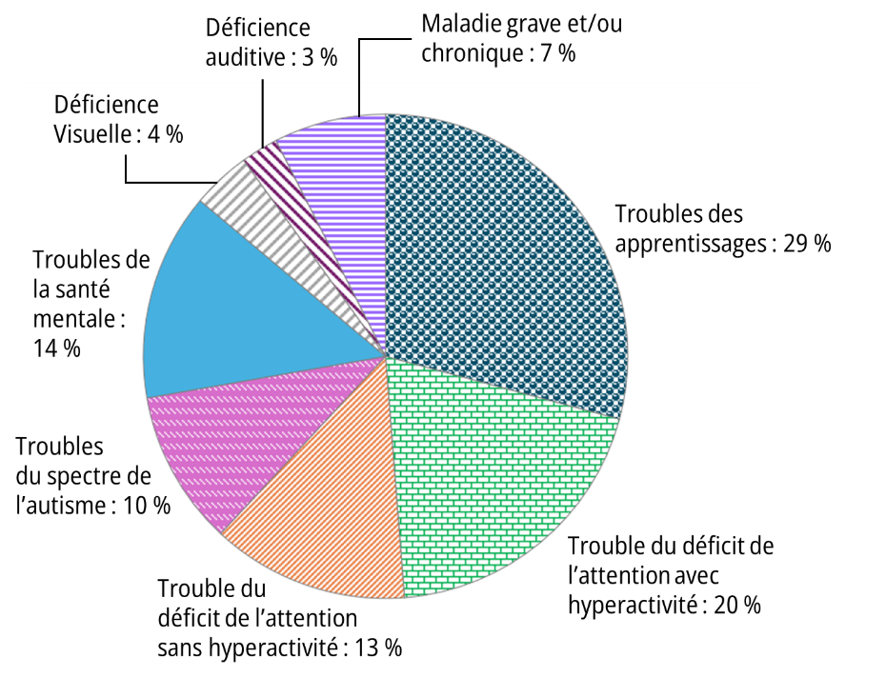

Procédure
Un mailing contenant l’enquête en ligne pour les étudiantes et étudiants à BEP a été transmis par le rectorat de la HES-SO aux 28 Hautes Écoles, qui l’ont diffusé. Les personnes s’auto-identifiant comme ayant des BEP ont pu, avant d’accéder au questionnaire en ligne, prendre connaissance des objectifs de l’étude et donner leur consentement à l’utilisation des données dans le cadre de l’enquête. Le questionnaire, hébergé sur Lime Survey, nécessitait environ 20 minutes pour être complété. Compte tenu des données personnelles récoltées, la procédure a été validée par la Commission d’éthique de la recherche sur l’être humain du Canton de Vaud.

Méthode de collecte de données
L’enquête comprenait un questionnaire de treize items répartis en quatre sections : (1) informations démographiques (hautes écoles et filière d’étude suivie, etc.), (2) difficultés et défis rencontrés, (3) stratégies mises en place pour pallier les difficultés d’apprentissage et (4) aides et aménagements lors des études. L’enquête se terminait par deux questions ouvertes visant à proposer des améliorations des aides et aménagements fournis par les Hautes écoles aux étudiantes et étudiants rencontrant des difficultés dans leur parcours de formation. Le questionnaire a été élaboré par les autrices de l’étude sur la base de la littérature existante (Swail, 2003) et adapté au contexte de la HES-SO via la consultation d’étudiantes et étudiants à BEP. Le questionnaire est disponible par le lien suivant https://osf.io/dezrm.

Résultats

Quelles sont les difficultés rencontrées par les étudiantes et étudiants à BEP dans leurs études supérieures ?
Les Figures 2 et 3 font état, respectivement, du pourcentage de participantes et participants ayant indiqué rencontrer souvent ou très souvent (1) différentes difficultés physiques et/ou psychiques, ainsi que (2) des difficultés pour accomplir leurs études. Le choix de ne retenir que les difficultés fréquentes (souvent ou très souvent) vise à mettre en évidence les difficultés les plus fréquemment rencontrées en formation, de manière à prioriser les interventions à mettre en œuvre (stratégies, aménagements et aides).
Figure 2 : Pourcentage de personnes participantes ayant relevé rencontrer souvent à très souvent les difficultés physiques et/ou psychiques mentionnées ci-dessous
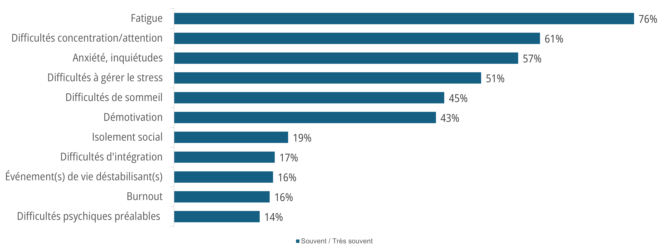
Certaines catégories sont proches, mais ne recouvrent pas les mêmes réalités. Ainsi, des personnes peuvent ressentir une fatigue fréquente sans problèmes de sommeil. L’anxiété et le stress sont parfois liés, mais pas toujours. Certaines personnes rencontrent des difficultés d’intégration en début de formation ou lorsqu’elles rejoignent un nouveau groupe, sans ressentir un isolement social constant. Les évènements déstabilisants incluent des situations de vie bouleversantes, comme un deuil, une rupture ou la maladie d’un proche. Le burn-out est présenté indépendamment, car il peut résulter de plusieurs situations de vie déstabilisantes ou d’un état de stress et de fatigue prolongé lié à la formation.
Figure 3 : Pourcentage des personnes participantes ayant relevé rencontrer souvent ou très souvent les difficultés pour accomplir leurs études mentionnées ci-dessous
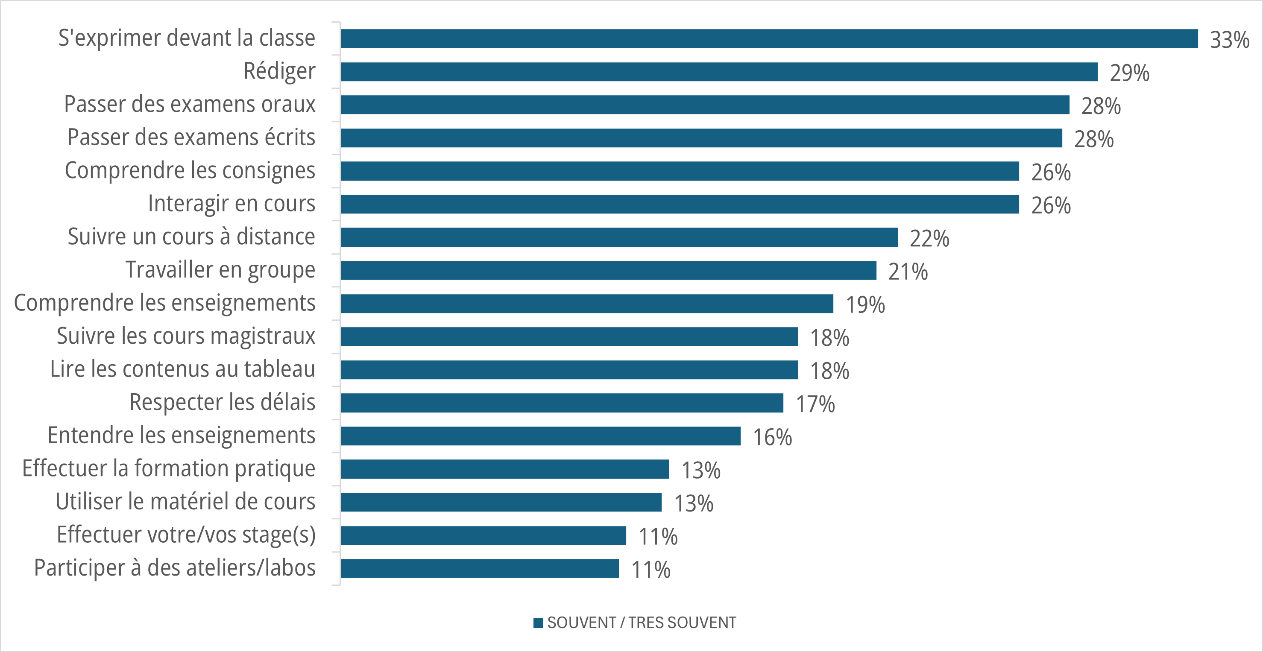
En lien avec ces résultats, 43 % de l’ensemble des participantes et participants ont indiqué avoir songé à interrompre leur formation.

Quelles sont les stratégies mises en place par les étudiantes et étudiants à BEP ?
La Figure 4 montre le pourcentage parmi les personnes participantes à l’enquête utilisant fréquemment ou très fréquemment diverses stratégies pour surmonter les difficultés dans leurs études supérieures. Les stratégies sont classées en trois catégories : (1) recherche d’aide et soutien social, (2) l’utilisation de logiciels technologiques, et (3) mise en place de stratégies d’apprentissage individuelles.
Figure 4. : Pourcentage d’étudiantes et d’étudiants utilisant fréquemment ou très fréquemment les stratégies mentionnées ci-dessous, pour pallier leurs difficultés lors de leurs études
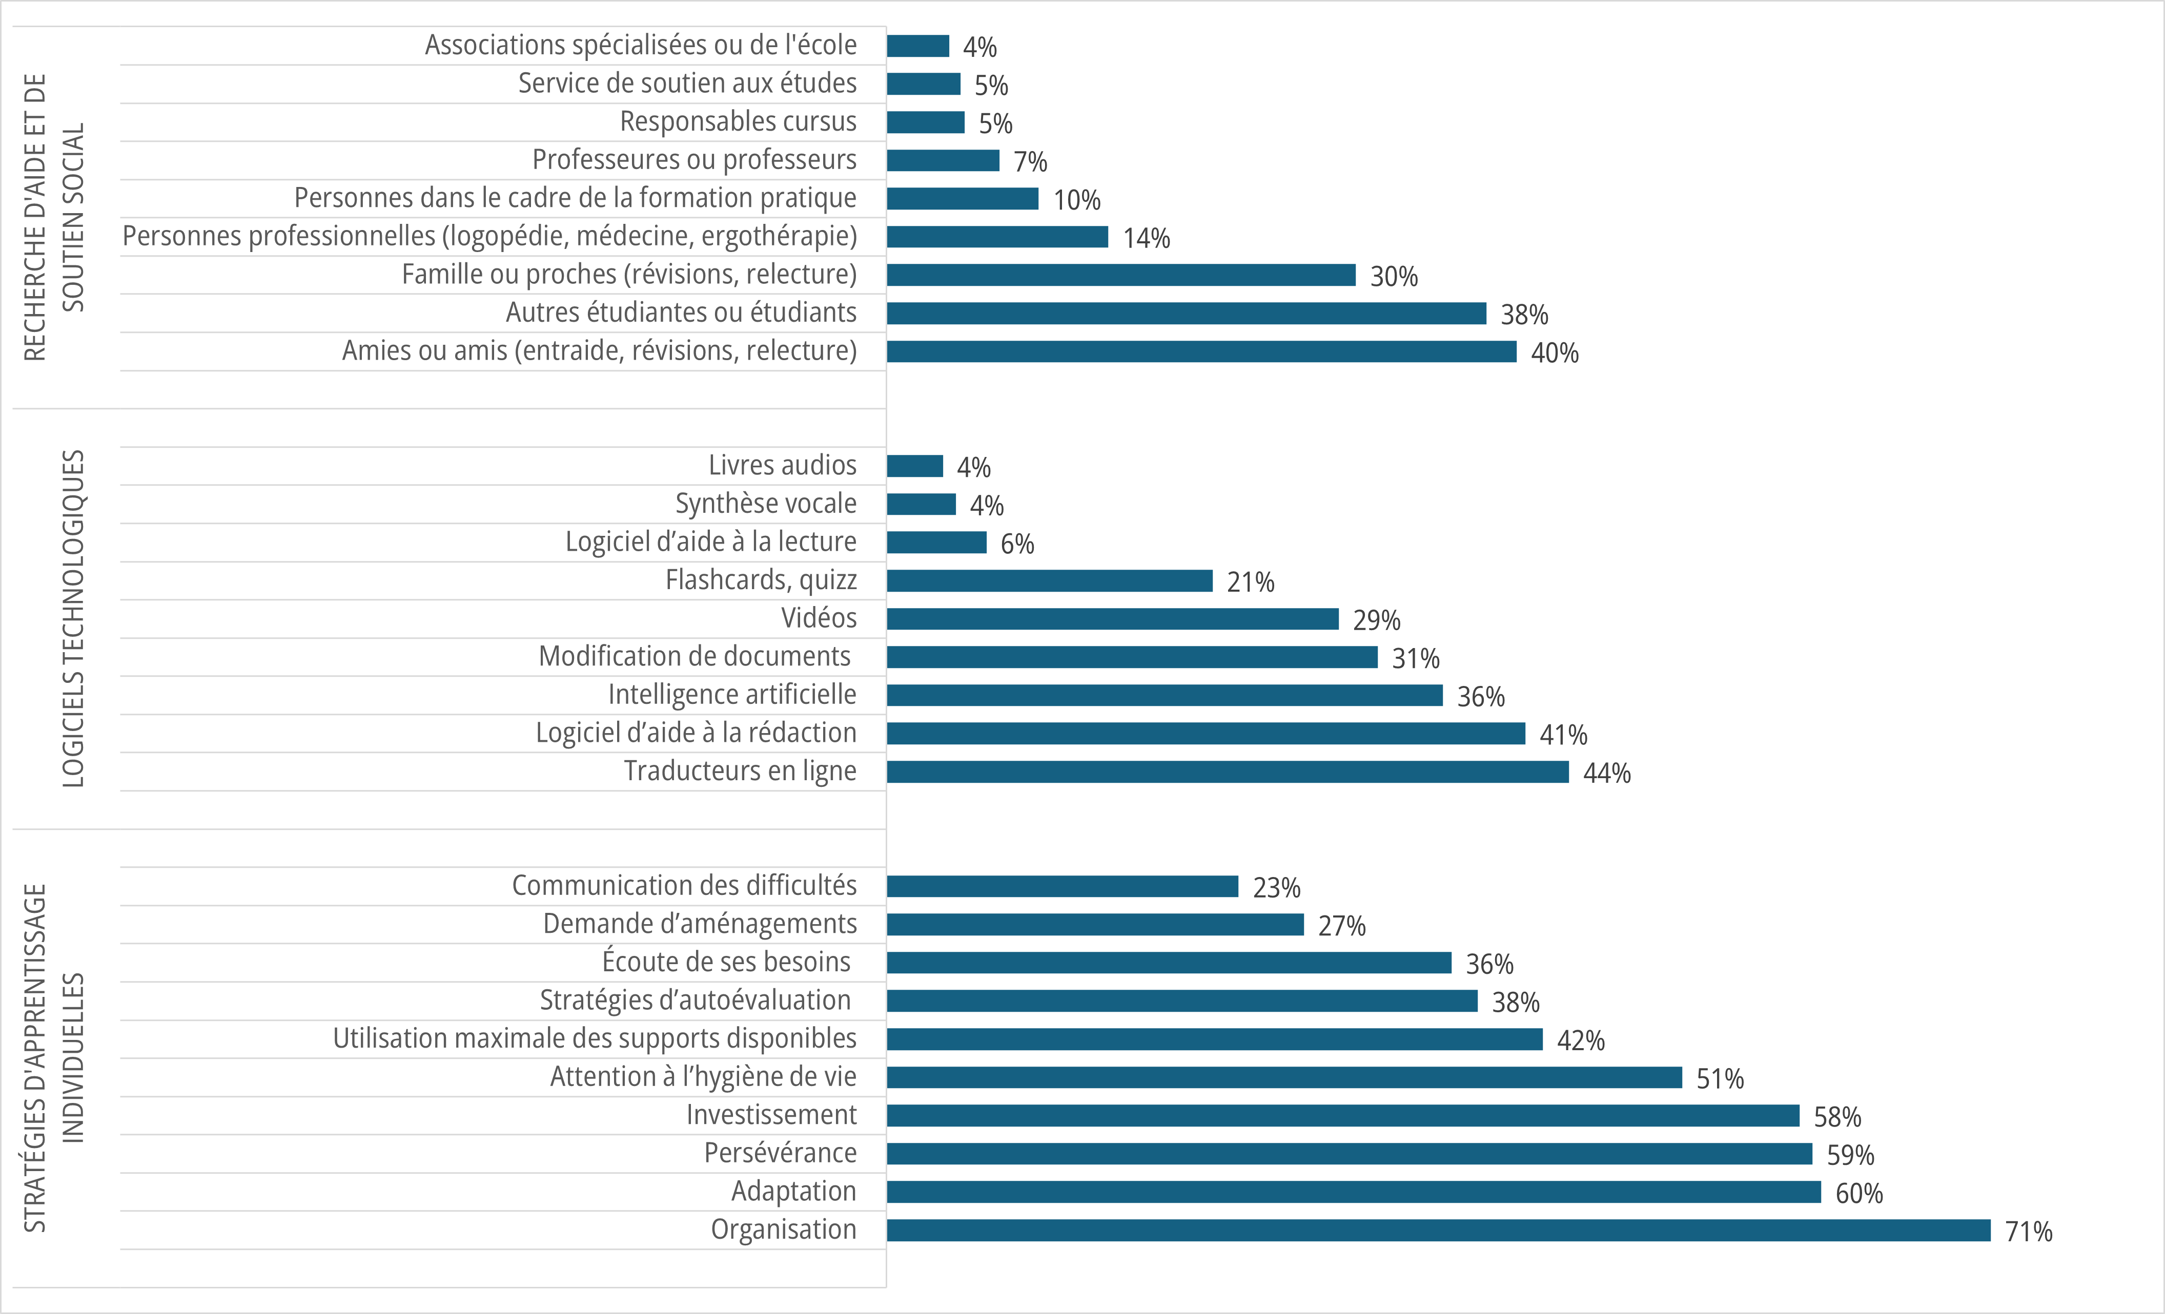

Quels sont les aides et aménagements reçus et souhaités par les étudiantes et étudiants à BEP ?
La dernière section des résultats concerne les mesures de compensation mises en place par les hautes écoles pour répondre aux difficultés des étudiantes et étudiants à BEP. Elle concerne également les mesures signalées comme utiles par ces dernières et derniers pour les soutenir dans leurs études. Ces mesures visent à atténuer les désavantages issus des situations de handicap rencontrées. Généralement accordées aux personnes ayant reçu un diagnostic et jugées capables d’atteindre les objectifs d’études, elles peuvent prendre diverses formes : aides techniques, aides humaines, aménagements des conditions d’études, aménagements des conditions d’examen (Martin, Ray-Kaeser & Veyre, 2022).
Sur les 360 personnes ayant participé à l’enquête, seuls 38 % (n = 138) bénéficient ou ont bénéficié de mesures de compensation. Les principales raisons pour lesquelles le 62 % restant n’en a pas bénéficié vient du fait qu’il n’y a pas recouru en raison de l’absence de besoin perçu (43 %), la méconnaissance de l’existence des aides et aménagements (33 %), l’absence de diagnostic certifié (27 %), l’inadéquation des aides et aménagements proposés (22 %) et le refus de faire une demande (22 %). Finalement, 6 % n’ont bénéficié d’aucune mesure de compensation en raison du refus de l’institution de leur en octroyer.
Parmi les étudiantes et étudiants bénéficiant de mesures de compensation (n = 138, 38 %), 56 % (n = 77) n’en disposent pas pour les cours, et 17 % (n = 24) n’en ont pas pour les examens et évaluations. Les aménagements pour les cours incluent principalement l’échelonnement de la formation et des stages (35 %), l’allègement des horaires (30 %) et le choix du lieu de stage (17 %). Pour les examens et évaluations, les aides et aménagements fréquents sont le temps supplémentaire lors des examens (90 %), l’orthographe non évaluée (15 %), la prolongation des délais pour rendre un travail (14 %) et la possibilité d’utiliser un ordinateur lors des examens (11 %). Enfin, 54 % des personnes bénéficiant de mesures de compensation (n = 69) se disent satisfaites ou plutôt satisfaites des aides et aménagements mis à disposition à la HES-SO.
Les étudiantes et étudiants ont également été questionnés sur les mesures souhaitées. Le Tableau 1 présente les aides et aménagements qu’elles et ils estiment pouvoir les aider dans leurs études concernant les enseignements.
Tableau 1 : Pourcentage d’étudiantes et étudiants souhaitant les aides et aménagements supplémentaires mentionnés ci-dessous concernant les enseignements
Aides et aménagements concernant les enseignements | %
Enregistrement des cours | 49
Possibilité de suivre les cours à distance | 42
Allègement des horaires | 38
Pauses plus régulières | 36
Temps supplémentaire pour effectuer les travaux en classe | 34
Table adaptée | 23
Soutien pédagogique spécifique | 18
Choix du lieu de stage | 15
Prises de notes par une ou un pair ou une personne engagée pour le faire, etc. | 15
Échelonnement de la formation et des stages | 12
Droit supplémentaire à la supervision | 10
Sous-titrage du cours en direct | 8
Accessibilité des auditoires | 6
Système FM pour personnes malentendantes | 1
Interprétation en langue des signes | 1

Le Tableau 2 porte sur les mesures dont les étudiantes et étudiants souhaiteraient bénéficier lors des examens et des évaluations.
Tableau 2. Pourcentage d’étudiantes et étudiants souhaitant les aides et aménagements supplémentaires mentionnés ci-dessous concernant les examens et les évaluations
Aides et aménagements concernant les examens et évaluations | %
Temps supplémentaire lors d’un examen | 41
Prolongation du délai pour rendre un travail | 39
Adaptations des questions d’examen | 32
Changement de format de l’examen | 26
Échelonnement du travail à rendre | 25
Local adapté | 23
Possibilité d’utiliser un ordinateur | 20
Modalité orale à la place de modalité écrite | 12
Aide pour remplir un QCM | 10
Photographies agrandies | 6
L’enquête offrait la possibilité aux personnes participantes de faire des suggestions. L’analyse des 555 réponses ouvertes a mis en évidence que les étudiantes et étudiants s’identifiant comme ayant des BEP demandent plus de flexibilité dans l’organisation des cours et des évaluations (horaires ajustés, pauses, délais adaptés) et un accompagnement personnalisé (tutorat, suivi continu). Elles et ils souhaitent une meilleure communication sur les aides disponibles, une sensibilisation accrue du corps enseignant aux besoins spécifiques, des infrastructures adaptées (espaces calmes, supports pédagogiques diversifiés), un soutien financier renforcé (amélioration des aides financières disponibles et des informations concernant les aides disponibles, collaboration avec des services juridiques et sociaux, économats solidaires) ainsi que des aménagements pour améliorer le confort et le bienêtre.

Discussion
Cette étude a examiné les défis des étudiantes et étudiants s’identifiant comme ayant des BEP, leurs stratégies pour pallier ces difficultés et les mesures de compensation fournies par les Hautes écoles. Les réponses de 360 personnes auto-identifiées comme présentant des BEP ont souligné la complexité de leurs besoins. Bien que des efforts importants soient faits pour promouvoir l’inclusion, les participantes et participants ont également mis en lumière des opportunités d’amélioration au niveau de l’accompagnement pédagogique ainsi que des aides et aménagements.
Un des objectifs de l’étude visait à connaitre les défis des personnes à BEP dans l’enseignement supérieur. Les principales difficultés rencontrées sont d’ordre physique ou psychique : fatigue, problèmes de concentration, anxiété, gestion du stress, problèmes de sommeil et démotivation ; pour ne citer que celles qui sont le plus fréquemment rencontrées. Des difficultés liées aux tâches d’études, comme s’exprimer devant les autres, rédiger des travaux écrits, passer des examens écrits et oraux ou interagir en classe, sont également signalées. Près de la moitié des participantes et participants ont envisagé d’interrompre leurs études. Ces résultats soulignent l’importance pour les Hautes écoles de mettre en place des stratégies adaptées. Selon les participantes et participants à l’étude, des ajustements académiques, tels qu’une meilleure flexibilité des cursus de formation et des délais de restitution des travaux ou encore une communication claire et efficace des ressources disponibles participeraient à réduire certaines situations de handicap. En réponse au besoin identifié par les participantes et participants au questionnaire de pouvoir faire appel à un soutien pédagogique ciblé, il semble important de renforcer les services de soutien aux apprentissages et aux études, de même que de proposer des permanences pédagogiques au sein des enseignements dispensés. La diffusion de pratiques pédagogiques inclusives, par exemple par des conseillères et conseillers pédagogiques ou via des formations ciblées, serait notamment susceptible de soutenir les capacités d’attention et de concentration ainsi que la motivation des étudiantes et étudiants au fil de leur cursus, tout en diminuant la fatigue cognitive de même que les inquiétudes et le stress ressenti. Enfin, la mise à disposition de services de soutien psychologiques, d’ateliers de régulation du stress, d’activités et d’espaces favorisant le bienêtre permettrait de répondre aux difficultés évoquées par les participantes et participants en termes de fatigue, stress, anxiété et inquiétudes.
Un deuxième objectif concernait l’analyse des stratégies mobilisées par les participantes et participants pour surmonter leurs difficultés. Les stratégies les plus couramment employées sont d’ordre personnel : organisation, adaptation, persévérance et investissement. Ces stratégies correspondent aux difficultés exprimées. Un nombre réduit de personnes recourt à des stratégies technologiques ou de soutien social. De notre point de vue, ce potentiel sous-exploité pourrait être activé par les Hautes écoles, notamment par le biais d’une offre de formation au sujet des outils numériques existants : applications de gestion du temps ou plateformes collaboratives, par exemple. De plus, renforcer les interactions sociales, via des groupes d’entraide, du tutorat entre paires et/ou pairs ou des espaces collaboratifs, nous semblerait susceptible d’offrir un soutien social précieux. Ces initiatives diversifieraient les ressources disponibles et complèteraient les efforts individuels par un cadre institutionnel bienveillant, ce qui correspond à une attente notifiée par certaines participantes et certains participants à l’étude.
Un dernier objectif portait sur les aides et aménagements proposés par les Hautes écoles pour compenser les désavantages des étudiantes et étudiants à BEP. Un tiers des participantes et participants a répondu ne pas en bénéficier, principalement par manque d’information ou parce qu’elles et ils percevaient les aides comme étant peu adaptées. Il semble donc crucial d’améliorer la communication au sujet des aides et aménagements disponibles et de mieux les adapter afin qu’ils soient perçus comme utiles. Les aménagements à développer jugés les plus utiles par les étudiantes et étudiants incluent l’enregistrement des cours, la possibilité de suivre les cours à distance, l’allègement des horaires, des pauses plus régulières durant les cours et du temps supplémentaire pour les travaux en classe et les examens.
Ces aménagements peuvent pleinement s’inscrire dans une approche telle que la Conception Universelle de l’Apprentissage (CUA) (Belleau, 2015), approche prenant en compte la diversité et visant à rendre l’enseignement d’emblée accessible au plus grand nombre d’étudiantes et étudiants. En offrant des enregistrements de cours, des possibilités d’apprentissage à distance ou des délais flexibles, les Hautes écoles ne répondent pas uniquement aux besoins spécifiques de certaines personnes, mais créent également un environnement inclusif favorisant l’équité et la réussite de l’ensemble des apprenantes et apprenants. De tels ajustements permettent une meilleure adaptation aux rythmes et aux réalités variées des étudiantes et des étudiants, tout en renforçant leur autonomie et leur engagement.
Les résultats de cette étude doivent être interprétés en tenant compte de plusieurs limites méthodologiques. Premièrement, la définition des BEP et des situations de handicap que nous avons retenue est volontairement large et ne se limite pas à celle généralement utilisée dans l’enseignement obligatoire ni à la stricte définition légale du handicap utilisée pour déterminer l’éligibilité à des mesures de compensation des désavantages. Cette approche inclusive rend difficile la comparaison directe de nos résultats avec ceux d’études s’appuyant sur des définitions plus restreintes ou institutionnelles des BEP ou du handicap. Deuxièmement, l’enquête s’est fondée sur une auto-identification des participantes et participants comme personnes concernées par des BEP. Si cette procédure présente l’intérêt de donner la parole à toute personne se reconnaissant dans cette situation, elle introduit plusieurs biais potentiels, notamment un biais de désirabilité sociale (certains répondantes et répondants peuvent minimiser ou exagérer leurs difficultés pour répondre aux attentes perçues de la recherche), ainsi qu’un biais de sélection (les personnes les plus concernées ou les plus engagées sur cette question étant potentiellement surreprésentées dans l’échantillon). Enfin, il convient de souligner que le questionnaire utilisé dans cette recherche a été conçu spécifiquement par les autrices pour les besoins de l’étude et ne constitue pas un outil validé sur le plan psychométrique. Il s’agit donc d’un instrument exploratoire, dont les résultats doivent être interprétés avec prudence et dans une perspective de génération d’hypothèses plutôt que de validation définitive.

Conclusion : vers une éducation inclusive ?
Les résultats de cette étude indiquent que les étudiantes et étudiants à BEP bénéficient déjà de certaines aides et aménagements, mais qu’il reste des marges d’amélioration pour mieux répondre à leurs besoins variés et évolutifs. Les efforts des Hautes écoles pour promouvoir une éducation inclusive sont à saluer et mériteraient d’être soutenus par des ressources accrues, des processus simplifiés et une sensibilisation continue. En adoptant une approche proactive et collaborative, les institutions de formation peuvent non seulement améliorer l’expérience académique des étudiantes et étudiants à BEP (et de l’ensemble de la communauté estudiantine d’ailleurs), mais aussi renforcer leur engagement envers une société plus équitable et inclusive.
Afin de favoriser la création d’environnements de formation inclusifs, propices au développement des compétences académiques et professionnelles visées par les plans d’études, un livre de conseils et stratégies destiné tant aux communautés étudiante et enseignante qu’aux directions d’institutions de formation a été rédigé dans le cadre de l’étude présentée dans cet article. Intitulé « Diversité et réussite dans l’enseignement supérieur », il s’appuie sur les résultats de cette recherche ainsi que sur des recommandations de personnes expertes afin de proposer des pistes de mise en œuvre et des outils concrets, simples et efficaces (Martin et al., 2025).

Autrices
 | 
Murielle Martin  Maitresse d’enseignement et de recherche  Haute École de Travail Social et de la Santé (HETSL I HES-SO)  murielle.martin@hetsl.ch | Nevena Dimitrova  Professeure associée  Haute École de Travail Social et de la Santé (HETSL I HES-SO)  nevena.dimitrova@hetsl.ch

 | 
Sylvie Ray-Kaeser  Professeure  Haute École de Travail Social et de la Santé (HETSL I HES-SO)  sylvie.ray@hetsl.ch | Sophie Serry  Conseillère pédagogique et responsable d’équipe conseil-formation-évaluation  Centre de soutien à l’enseignement  Université de Lausanne  sophie.serry@unil.ch

Références
Belleau, J. (2015). Dossier CAPRES – La conception universelle de l’apprentissage (CUA), Québec, CAPRES. https://eduq.info/xmlui/bitstream/handle/11515/34460/capres-belleau-conception-universelleapprentissage-2015.pdf
Carroll, J. M., Pattison, E., Muller, C., & Sutton, A. (2020). Barriers to Bachelor’s Degree Completion among College Students with a Disability. Sociological Perspectives, 63(5), 809-832. https://doi.org/10.1177/0731121420908896
Constitution fédérale de la Confédération suisse (Cst.), RS 101 (1999, 18 avril ; état le 1er janvier 2020). www.admin.ch/opc/fr/classified-compilation/1999 5395/202001010000/101.pdf
Fougeyrollas, P. (2010). Le funambule, le fil et la toile : transformations réciproques du sens du handicap. Les Presses de l’Université Laval.
Fougeyrollas, P., Cloutier, R., Bergeron, H., Coté, J., & Saint-Michel, G. (1998). Processus de Production du Handicap, Classification québécoise. Réseau International sur le Processus de Production du Handicap.
Fuchs, M. (2024). Studying without Barriers. Université de Zürich. https://www.news.uzh.ch/en/articles/news/2024/Studying-without-Barriers.html
Loi fédérale sur l’élimination des inégalités frappant les personnes handicapées (LHand), RS 151.3 (2002, 13 décembre ; état le 1er juillet 2020). www.admin.ch/opc/fr/classified-compilation/20002658/202007010000/1 51.3.pdf
Martin, M., Dimitrova, N., Ray-Kaeser, S., Langweiser, L., Serry, S., Chamam, S., & Forcella, A. (2025). Diversité et réussite dans l’enseignement supérieur : conseils pour la communauté étudiante, enseignante et les directions. DevPro HES-SO. https://www.hetsl.ch/fileadmin/user_upload/ecole/egalite-diversite/Livre_DiversiteReussite_light.pdf
Martin, M., Ray-Kaeser, S., & Veyre, A. (2022). Les défis de l’inclusion dans l’enseignement supérieur professionnalisant : exemple et enjeux identifiés par la Haute école de travail social et de la santé Lausanne (HETSL). Revue suisse de pédagogie spécialisée, 3, 24-30. https://www.szh-csps.ch/r2022-09-03
McGregor, K. K., Langenfeld, N., Van Horne, S., Oleson, J., Anson, M., & Jacobson, W. (2016). The University Experiences of Students with Learning Disabilities. Learning Disabilities Research & Practice, 31(2), 90-102. https://doi.org/10.1111/ldrp.12102
Ministère de l’enseignement supérieur et de la recherche (2023). Les étudiants en situation de handicap dans l’enseignement supérieur. https://publication.enseignementsup-recherche.gouv.fr/eesr/FR/EESR17_ES_14/les_etudiants_en_situation_de_handicap_dans_l_enseignement_superieur/
Riddell, S. (2016). The inclusion of disabled students in higher education in Europe: Progress and challenges. In Proceedings of the Italian University Conference of Delegates for Disabilities (pp. 12-14).
Safer, A., Farmer, L., & Song, B. (2020). Quantifying Difficulties of University Students with Disabilities. Journal of Postsecondary Education and Disability, 33(1), 5-21. http://files.eric.ed.gov/fulltext/EJ1273641.pdf
Sall, M., Picard, F., & Pilote, A. (2023). Leviers et obstacles dans les cheminements universitaires à la maîtrise et au doctorat de la population étudiante en situation de handicap émergent (ESHE). Canadian Journal of Education Revue Canadienne De l’éducation, 46(4), 845–865. https://doi.org/10.53967/cje-rce.5521
Segon, M., Brisset, L., & Le Roux, N. (2017). Des aménagements satisfaisants mais insuffisants ? Les expériences contrariées de la compensation du handicap à l’université. La nouvelle revue de l’adaptation et de la scolarisation, 77(1), 117-129. https://doi.org/10.3917/nras.077.0117
Swail, W. S. (2003). Retaining Minority Students in Higher Education: A Framework for Success. ASHE-ERIC Higher Education Report. Jossey-Bass Higher and Adult Education Series. http://files.eric.ed.gov/fulltext/ED483024.pdf
Vaccaro, A., Moore, A., Kimball, E., Troiano, P. F., & Newman, B. M. (2018). “Not Gonna Hold Me Back”: Coping and Resilience in Students with Disabilities. Journal of Student Affairs Research and Practice, 56(2), 181-193. https://doi.org/10.1080/19496591.2018.1506793

